数学与计算机学院计算机系实验报告
课程名称： 数据库系统 | 年级： | 实验成绩：
指导教师： | 姓名： | 实验教室：
实验名称：索引和视图 | 学号： | 实验日期：
实验序号：实验7 | 实验时间：8:00—11:40 | 实验学时：2

撰写说明：填写上面相关栏目，须作相应修改。
仔细阅读：最后“六、提交文档要求”有关说明。
一、实验目的
1. 掌握索引和视图的基本概念和功能。
2. 掌握利用SQL Server Management Studio和Transact-SQL语句创建、维护索引的方法。
3. 掌握利用SQL Server Management Studio和Transact-SQL语句创建、维护视图的方法。
4. 掌握通过视图插入、修改、删除基本表中数据的方法及注意事项。
二、实验环境
1. 操作系统：Windows XP
2. 开发软件：SQL Server 2008
三、实验内容（将实验操作步骤写在题目下面）
1. 利用SQL Server Management Studio为表student的classsno字段创建非聚集非唯一索引UC_classno。
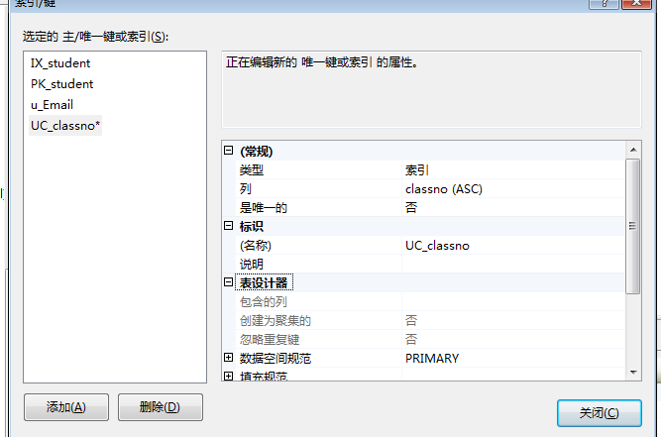
2. 利用Transact-SQL语句在teaching数据库中的teacher表的tname列上创建非聚集唯一索引UQ_tname。若该索引已存在，则删除后重建。
use teaching
go
if exists(select name from sysindexes where name='UQ_name')
drop index teacher.UQ_tname
create unique index UQ_tname on teacher(tname)
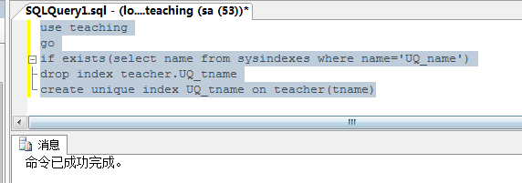
3.利用SQL Server Management Studio查看索引被查询优化器使用的情况。（输入查询语句后单击工具栏上“显示估计的执行计划”按钮）
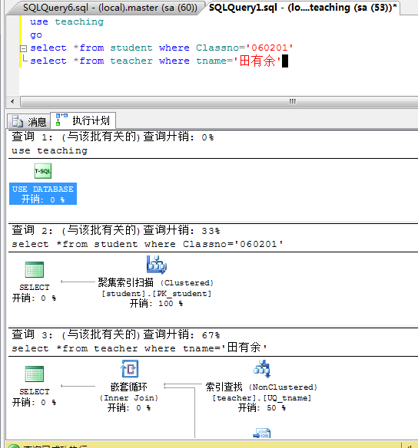
4. 利用Transact-SQL语句修改UQ_tname的索引属性，当执行多行插入操作时出现重复键值，则忽略该记录，且设置填充因子为80%。
use teaching
go
alter index UQ_tname on teacher rebuild
with(pad_index=on,fillfactor=80,ignore_dup_key=on)
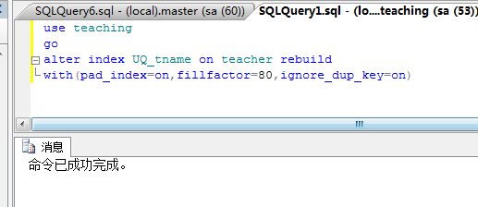
5. 利用SQL Server Management Studio在teaching数据库中创建视图v_course_avg，查询每门课程的课程号、课程名及修改该课程的学生的期末成绩平均分，并且按平均分降序排序。
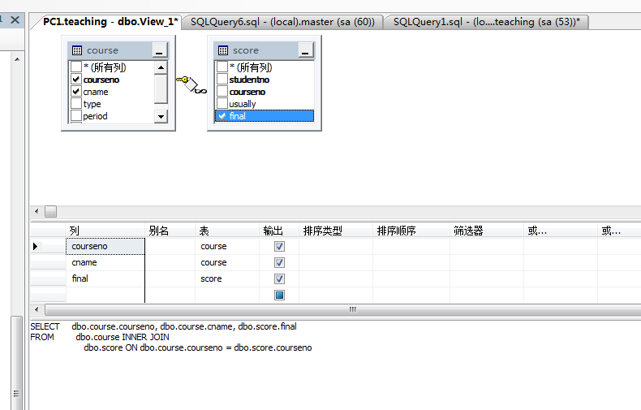
6.利用Transact-SQL语句在teaching数据库中创建视图v_age，查询年龄在18周岁及以上的学生的学号、姓名、性别、出生日期和班级编号。若该视图已存在，则删除后重建。
use teaching
go
create view v_age as
select sname,sex,classno from student where YEAR(GETDATE())-year(birthday)>=18
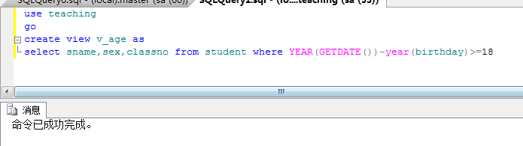
7. 利用Transact-SQL语句在teaching数据库中创建视图v_teacher_course，包含教师编号、教师姓名、职称、课程号、课程名和任课班级。
use teaching
go
create view v_teacher_courese as
select teacherno,tname,prof,cname,courseno,classno from teacher,course,student
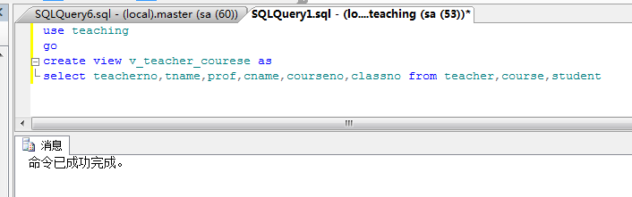
8. 利用Transact-SQL语句修改v_age视图定义，添加WITH CHECK OPTION选项。
use teaching
go
alter view v_age as
select sname,sex,YEAR(GETDATE())-year(birthday) from student
where YEAR(GETDATE())-year(birthday)>=18
with check option
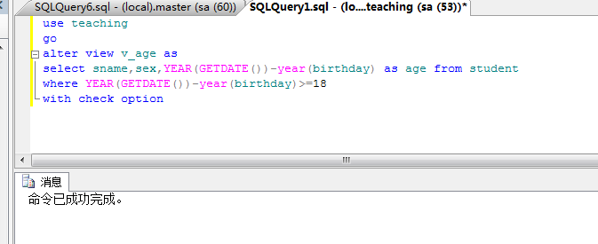
9.通过视图V_teacher_course将教师编号为t05017的教师职称更改为“副教授”。
use teaching
go
update v_teacher_courese
set prof='副教授'
where teacherno='t05017'
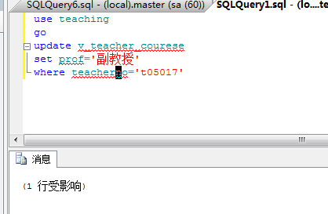
10.利用Transact_SQL语句删除创建的索引和视图。
use teaching
go
drop index student.UC.classno,teacher.UQ_tname
drop view v_course_avg,v_age,v_teacher_courese
四、实验总结
1.不同类型索引的功能及被查询优化器使用的情况。
2.视图与数据表及查询的区别。
3.通过视图插入、修改、删除基本表中数据的注意事项。
注意：提交文档要求
凡不符合本条要求者，限时返回重写、重新提交，并大幅降低实验得分。
- 多次实验（每次实验写一个报告）
统一创建一个根文件夹，命名为学号_姓名如：200409020101_薛永海
- 每次实验
每次实验创建一个子文件夹，命名为实验序号如实验1，不再建它的子文件夹。
放入实验报告、程序文档，要求如下。
- 实验报告
Word2003格式（扩展名为DOC），文件名为实验序号_报告，例如：
实验1_报告.DOC
- 程序文档
需要将数据库分离后的所有数据文件和日志文件。
- 提交说明
根文件夹如200409020101_薛永海压缩为一个同名文件（RAR或ZIP格式）。

